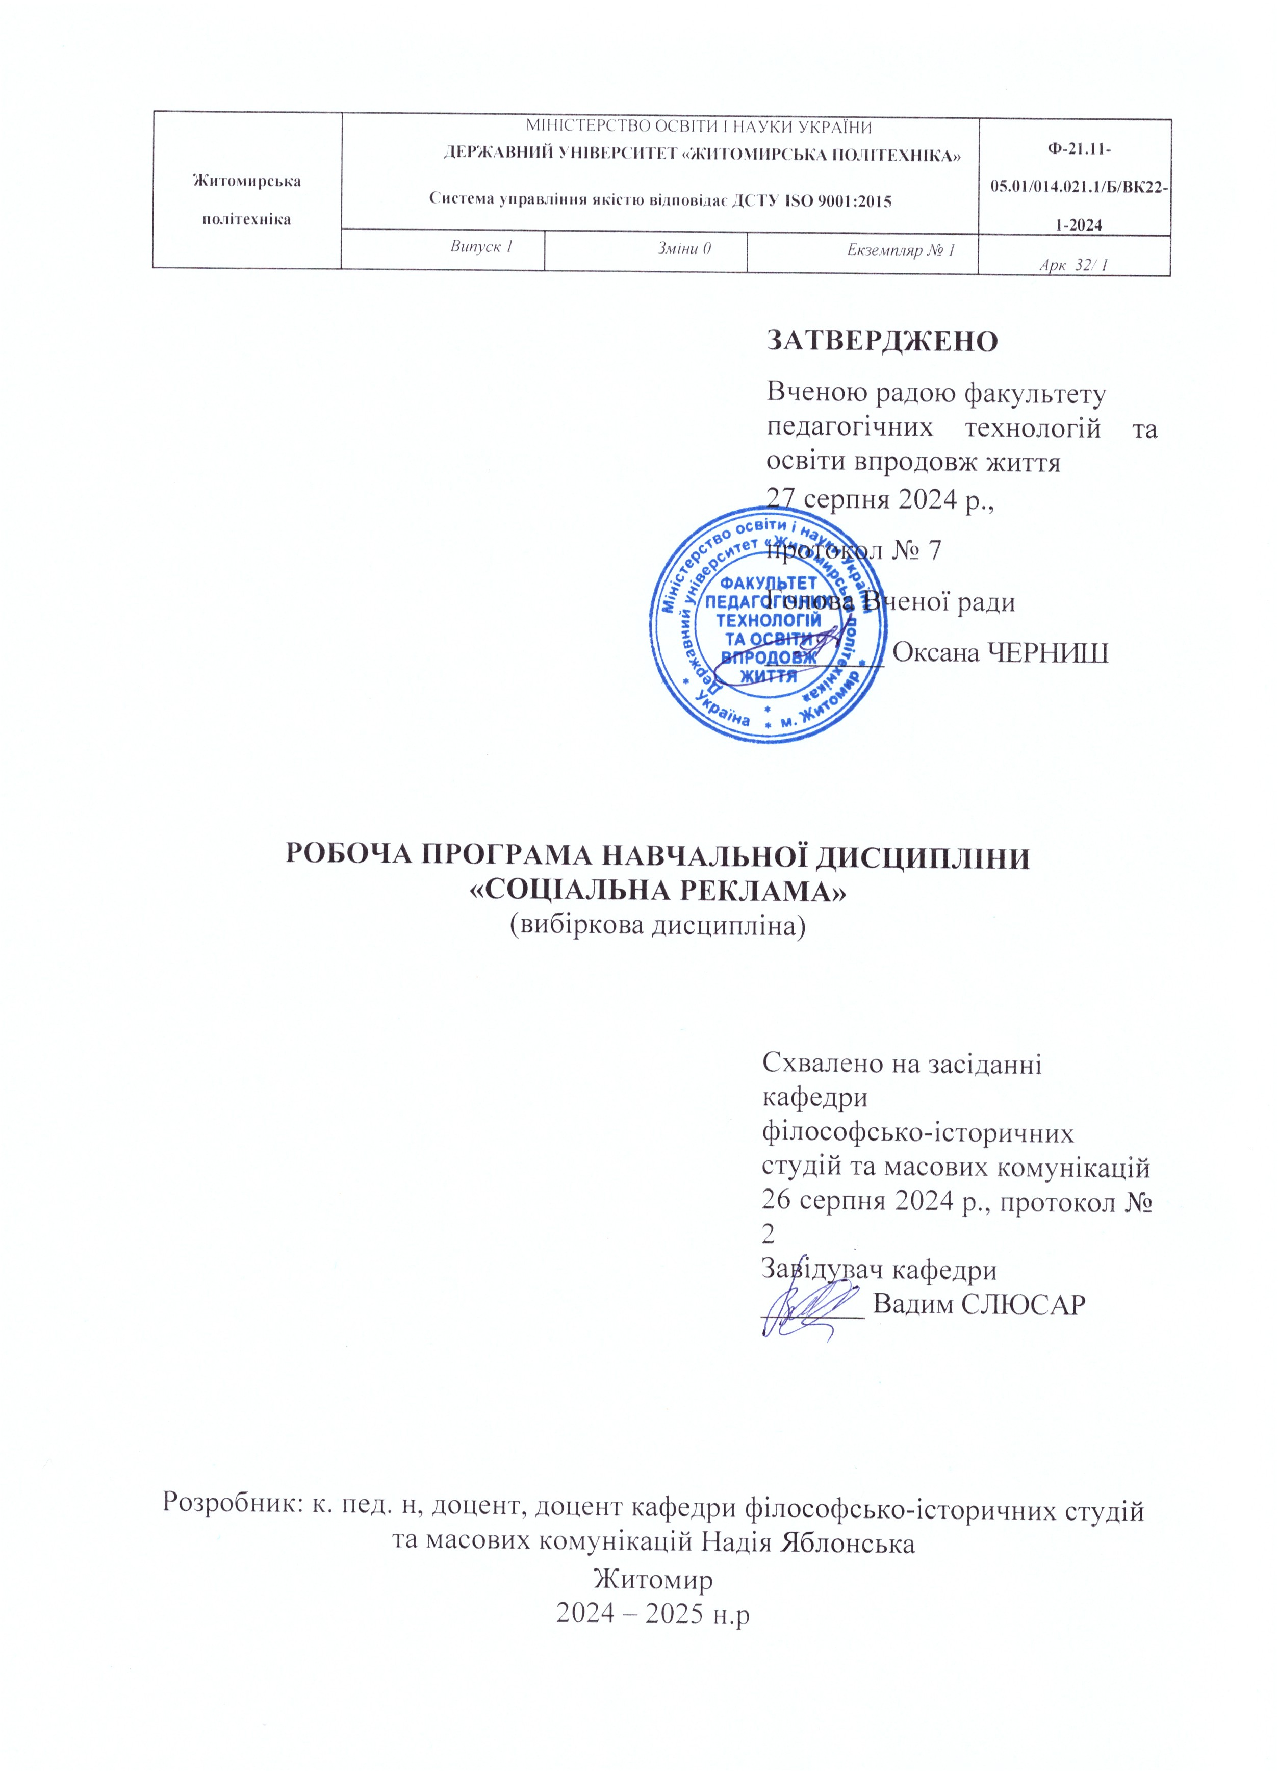

1. **Опис навчальної дисципліни**

|  |  |  |  |
| --- | --- | --- | --- |
| *Найменування показників* | *Галузь знань, спеціальність, спеціалізація, освітній ступінь* | *Характеристика навчальної дисципліни* | |
| ***денна форма навчання*** | ***заочна форма навчання*** |
| Кількість кредитів – 5 | Галузь знань  01 «Освіта» | Вибіркова | |
| Модулів – 1 | Вибіркова дисципліна | **Рік підготовки:** | |
| Змістових модулів – 2 | 2-й | |
| **Семестр** | |
| Загальна кількість годин -150 | 1-й | |
| **Лекції** | |
| Тижневих годин для денної форми навчання:  аудиторних – 2 год,  самостійної роботи студента – 5 год. | Освітній ступінь:  «Бакалавр» | 32 год. | |
| **Практичні** | |
| 32 год. | |
| **Лабораторні** | |
| - | |
| **Самостійна робота** | |
| 96 год. | |
| **Індивідуальні завдання: -** | |
| Вид контролю: залік | |

**Примітка**. Співвідношення кількості годин аудиторних занять до самостійної і індивідуальної роботи становить: для денної форми навчання – 34% / 66%

1. **Мета та завдання навчальної дисципліни**

Освітня компонента «Соціальна реклама» належить до циклу вибіркових дисциплін.

**Метою** дисципліни є ознайомлення студентів з реальним функціонуванням інституту соціальної реклами в сучасному суспільстві.

**Предметом** дисципліни є основи та принципи соціальної реклами.

**Завдання:**

* розглянути соціальну рекламу в широкому соціальному контексті, як соціальну систему;
* ознайомити студентів з основними соціологічними методами, які здійснюють раціональне здійснення рекламної діяльності;
* вивчення впливу соціальної реклами на індивіда, громадську думку та на суспільство в цілому;
* привити студентам навички практичного аналізу соціальної реклами, в тому числі розпізнавати в рекламі елементи маніпулювання громадською думкою.

**Результати навчання**

*Здобувач повинен знати:*

* основні поняття та категорії курсу основи соціальної реклами;
* історію сучасного ринку соціальної реклами;
* законодавство та шляхи взаємодії соціальної реклами з програмами державних інститутів та некомерційним сектором.

*Здобувач повинен уміти:*

* розкрити утність і зміст соціальної реклами;
* аналізувати вплив соціальної реклами на повсякденні соціальні явища та процеси.
* створювати власну соціальну рекламу.

Набуття соціальних навичок (soft-skills): аналітичне мислення; комунікаційні якості, в т.ч. здатність застосовувати знання іноземної мови для забезпечення ефективної професійної комунікації; креативність, гнучкість, мобільність.

1. **Програма навчальної дисципліни**

***Змістовний модуль 1. Теоретико-практичні аспекти соціальної реклами.***

**Тема 1. Реклама в соціальному контексті.**

**Тема 2. Поняття і функції соціальної реклами.** Аналіз поняття і завдань рекламно-інформаційної діяльності у соціальній роботі. Види і технології рекламно-інформаційної діяльності у практиці соціальної роботи. Критерії та ефективність соціальної реклами з точки зору соціальної роботи.

**Тема 3. Соціальна реклама і PR**

**Тема 4. Замовники та виробники соціального контенту.** Організація соціальної рекламно-інформаційної кампанії. Організація рекламних агентств. Ефективні підходи застосування соціальної реклами. Планування та вміла реалізація соціальної рекламно-інформаційної компанії. Формулювання загальної мети компанії. Оцінка ресурсів. Реалізація. Моніторинг.

**Тема 5. Соціальна реклама в Україні.** Специфічні особливості рекламування. Сучасні методики розробки рекламної кампанії. Маркетинг.

**Тема 6.** **Основні цілі та завдання рекламної кампані**ї. Стратегія розробки соціальної реклами.

**Тема 7.** **Послідовність етапів розробки рекламної кампанії.**

**Тема 8.** **Шляхи оптимізації процесу в цілому, на кожному з етапів.**

***Змістовний модуль 2. Особливості функціонування соціальної реклами.***

**Тема 9. Соціальна реклама як засіб боротьби за владу.** Класифікація інструментарію. Ефективність застосування технології на практиці. Етапи розробки та втілення. Організація соціальних проектів. Проведення публічних акцій для залучення уваги громадськості. Просвітницька діяльність. Інформування широкого загалу про проблеми галузі. Методи досягнення громадського резонансу. Носії соціальної реклами. Етапи планування рекламної компанії. Визначення споживачів. Засоби рекламної компанії. Реалізація соціальної рекламно-інформаційної компанії.

**Тема 10. Оцінка ефективності соціальної реклами.** Оцінювання результатів впливу соціальної рекламно-інформаційної кампанії. Моніторинг. Оцінка. Методи ефективності.

**Тема 11. Дисфунціональні наслідки соціальної реклами.**

**Тема 12. Банк соціальної реклами.**

**Тема 13. Асоціація замовників та виробників соціальної реклами як механізм регулювання процесом**

1. **Структура навчальної дисципліни**

|  |  |  |  |  |  |  |  |  |  |  |  |  |  |  |  |  |  |  |  |  |  |  |  |  |  |  |
| --- | --- | --- | --- | --- | --- | --- | --- | --- | --- | --- | --- | --- | --- | --- | --- | --- | --- | --- | --- | --- | --- | --- | --- | --- | --- | --- |
| Назви змістових модулів і тем | Кількість годин | | | | | | | | | | | | | | | | | | | | | | | | | |
| Денна форма | | | | | | | | | | | | Заочна форма | | | | | | | | | | | | | |
| Усього | | | | у тому числі | | | | | | | | усього | | у тому числі | | | | | | | | | | | |
| л | п | лр | | | інд | | ср | л | | п | | лр | | інд | | | | ср | |
| **Модуль 1.** | | | | | | | | | | | | | | | | | | | | | | | | | | |
| **Змістовний модуль 1. Теоретико-практичні аспекти соціальної реклами.** | | | | | | | | | | | | | | | | | | | | | | | | | | |
| **Тема 1.** Реклама в соціальному контексті. | | 6 | | 2 | | 2 | |  | |  | | 2 |  |  | |  | |  | |  | | | |  | | |
| **Тема 2.** Поняття і функції соціальної реклами. | | 12 | | 2 | | 2 | | |  |  | | 8 |  |  | |  | |  | |  | | |  | | | |
| **Тема 3.** Соціальна реклама і PR | | 12 | | 2 | | 2 | | |  |  | | 8 |  |  | |  | |  | |  | | |  | | | |
| **Тема 4.** Замовники та виробники соціального контенту. | | 4 | | 2 | | 2 | | |  |  | |  |  |  | |  | |  | |  | | |  | | | |
| **Тема 5.** Соціальна реклама в Україні. | | 16 | | 2 | | 2 | | |  |  | | 8 |  |  | |  | |  | |  | | |  | | | |
| **Тема 6**. Основні цілі та завдання рекламної кампанії. | | 4 | | 2 | | 2 | | |  |  | |  |  |  | |  | |  | |  | | |  | | | |
| **Тема 7.** Послідовність етапів розробки рекламної кампанії. | | 14 | | 4 | | 4 | | |  |  | | 10 |  |  | |  | |  | |  | | |  | | | |
| **Тема 8.** Шляхи оптимізації процесу в цілому, на кожному з етапів. | | 12 | | 2 | | 2 | | |  |  | | 8 |  |  | |  | |  | |  | | |  | | | |
| **Всього** | | 70 | | 18 | | 18 | | |  |  | | 44 |  |  | |  | |  | |  | | |  | | | |
| **Змістовний модуль 2. Особливості функціонування соціальної реклами.** | | | | | | | | | | | | | | | | | | | | | | | | | | |
| **Тема 9.** Соціальна реклама як засіб боротьби за владу. | | 14 | 2 | | | 2 | | |  |  | 10 | |  |  | |  | |  | | | |  | | | |  |
| **Тема 10**. Оцінка ефективності соціальної реклами. | | 14 | 2 | | | 2 | | |  |  | 10 | |  |  | |  | |  | | | |  | | | |  |
| **Тема 11**. Дисфунціональні наслідки соціальної реклами. | | 18 | 4 | | | 4 | | |  |  | 10 | |  |  | |  | |  | | | |  | | | |  |
| **Тема 12.** Банк соціальної реклами. | | 20 | 4 | | | 4 | | |  |  | 12 | |  |  | |  | |  | | | |  | | | |  |
| **Тема 13.** Асоціація замовників та виробників соціальної реклами як механізм регулювання процесом | | 14 | 2 | | | 2 | | |  |  | 10 | |  |  | |  | |  | | | |  | | | |  |
| **Всього** | | 80 | 14 | | | 14 | | |  |  | 52 | |  |  | |  | |  | | | |  | | | |  |
| **Разом** | | **150** | **32** | | | **32** | | |  |  | **96** | |  |  | |  | |  | | | |  | | | |  |

**5. Теми практичних занять**

**(денна форма навчання)**

|  |  |  |
| --- | --- | --- |
| №  з/п | Назва теми | Кількість  годин |
| 1. 1 | Реклама в соціальному контексті. | 2 |
| 1. 2 | Поняття і функції соціальної реклами. | 2 |
| 1. 3 | Соціальна реклама і PR | 2 |
| 1. 4 | Замовники та виробники соціального контенту. | 2 |
| 1. 5 | Соціальна реклама в Україні. | 2 |
| 1. 6 | Основні цілі та завдання рекламної кампанії. Стратегія розробки соціальної реклами. | 2 |
| 1. 7 | Послідовність етапів розробки рекламної кампанії. | 4 |
| 1. 8 | Шляхи оптимізації процесу в цілому, на кожному з етапів. | 2 |
| 1. 9 | Соціальна реклама як засіб боротьби за владу. | 2 |
| 10 | Оцінка ефективності соціальної реклами. | 2 |
| 11 | Дисфунціональні наслідки соціальної реклами. | 4 |
| 12 | Банк соціальної реклами. | 4 |
| 13 | Асоціація замовників та виробників соціальної реклами як механізм регулювання процесом | 2 |
|  | **Разом:** | **32** |

**6. Самостійна робота**

|  |  |  |
| --- | --- | --- |
| №  з/п | Назва теми | Кількість  годин |
| 1 | Реклама в соціальному контексті. | 2 |
| 2 | Види і технології рекламно-інформаційної діяльності у практиці соціальної роботи | 8 |
| 3 | Соціальна реклама і PR | 8 |
| 4 | Сучасні методики розробки рекламної кампанії. | 8 |
| 5 | Оцінювання результатів впливу соціальної рекламно-інформаційної кампанії. | 10 |
| 6 | Шляхи оптимізації процесу в цілому, на кожному з етапів. | 8 |
| 7 | Соціальна реклама як засіб боротьби за владу. | 10 |
| 8 | Оцінка ефективності соціальної реклами. | 10 |
| 9 | Дисфунціональні наслідки соціальної реклами. | 10 |
| 10 | Банк соціальної реклами. | 12 |
| 11 | Асоціація замовників та виробників соціальної реклами як механізм регулювання процесом | 10 |
|  | **Разом:** | **96** |

**7. Методи навчання**

Лекція, практичні заняття, самостійна робота з літературою, аналіз першоджерел, виконання творчих завдань, індивідуально-контрольна бесіда.

8. **Методи контролю**

Поточний контроль, усне опитування, перевірка рівня засвоєння тем, винесених на самостійне опрацювання, модульна контрольна робота, залік.

Об’єктом оцінювання знань студентів є програмний матеріал дисципліни різного характеру і рівня складності, засвоєння якого відповідно перевіряється під час поточного контролю і на заліку. Оцінювання здійснюється за 100-бальною шкалою.

**Поточний контроль**. У процесі поточного контролю здійснюється перевірка запам'ятовування та розуміння програмного матеріалу, набуття вміння висловлювати власну думку, опрацювання, публічного та письмового викладу (презентації) певних питань освітньої компоненти.

**При** **перевірці рівня засвоєння тем, винесених на самостійне опрацювання** оцінці підлягають: самостійне опрацювання окремих питань теми, написання рефератів.

При виконанні **модульних (контрольних) завдань** оцінці підлягають: тести, виконання письмових завдань під час проведення контрольних робіт, виконання індивідуальних завдань, інші завдання.

**Система підсумкового контролю.** Формою підсумкового контролю є залік. Студент має право не складати залік і отримати оцінку за результатами ПМК, якщо він виконав усі види навчальної роботи без порушення встановлених термінів та отримав позитивну (за національною шкалою) підсумкову оцінку і позитивно (більш ніж на 60 балів) вирішив тестові завдання.

Якщо студент отримав незадовільну оцінку або не згоден з оцінкою за результатами ПМК, він повинен скласти залік.

**9. Розподіл балів**

|  |  |  |  |  |  |  |  |  |  |  |  |  |  |
| --- | --- | --- | --- | --- | --- | --- | --- | --- | --- | --- | --- | --- | --- |
|  | Поточне тестування та самостійна робота | | | | | | | | | | | | Сума |
| Змістовий модуль 1 | | | | | | | | | Змістовий модуль 2 | | | |
| Т1 | Т2 | Т3 | Т4 | Т5 | Т6 | Т7 | Т8 | Т9 | Т10 | Т11 | Т12 | Т13 | 100 |
| 5 | 5 | 10 | 5 | 10 | 5 | 5 | 10 | 10 | 5 | 10 | 10 | 10 |

**Шкала оцінювання**

|  |  |  |  |
| --- | --- | --- | --- |
| *За шкалою* | *Екзамен* | *Залік* | *Бали* |
| A | Відмінно | Зараховано | 90-100 |
| B | Добре | Зараховано | 82-89 |
| C | 74-81 |
| D | Задовільно | Зараховано | 64-73 |
| E | 60-63 |
| FX | Незадовільно | Не зараховано | 35-59 |
| F | Не зараховано | 0-34 |

**10. Рекомендована література**

***Основна література:***

1. Андрусенко А. Соціальна реклама в Україні: здобутки та перспективи. Маркетинг в Україні. 2006. № 1. С.4–5
2. Бугрим В. Соціальна реклама в інформаційному суспільстві. Актуальні проблеми міжнародних відносин. 2004. № 50. С.5862
3. Владимирська Г.О., Владимирський Г.О. Реклама: навчальний посібник. Київ: Кондор, 2006. 334 с.
4. Ковальчук С. Сучасні напрями рекламно-інформаційного тренду. Маркетинг в Україні. 2014. No 5. С.6–18
5. Лук'янець Т.І. Рекламний менеджмент: навчальний посібник. 2-е вид., доп. Київ: КНЕУ, 2003. 440 с.
6. Різун В.В. Теорія масової комунікації: підручник для студ. галузі 0303 “Журналістика та інформація”. Київ :Просвіта, 2008. 260 с.
7. Ромат Є.В. Основи реклами. Київ: Студцентр, 2006. 288 с.
8. Смирнова Т.В. Моделювання рекламного іміджу. Київ: Ін-т журналістики, 2004. 166 с.
9. Смолянюк О.В. Соціальні мережі: значення для маркетингової діяльності. Економіка та держава. 2013. No 3. С. 91–93.
10. Соколова І.В. Мовні засоби створення мотивації сприйняття інформаційно- рекламного типу тексту. Філологічні трактати. 2010. Т.2. No1. С.76–81
11. Чудовська-Кандиба І.А. Соціокультурні виміри рекламних практик. Київ: КІС, 2010. 445 с.

***Допоміжна література***

1. Agrawal N., Duhachek A. Emotional compatibility and the effectiveness of antidrinking messages: a defensive processing perspective on shame and guilt. Journal of Marketing Research. Vol. XLVII. 2010. P.263–273
2. Geisler E. National anti-drug ad campaign might pique teens interest in illicit drugs, researcher says Dr. Carson Wagner: <http://www.utexas.edu/features/> archive/2004/anti_drug_ads.html
3. Ginsburg H.J.. Czyzewska M. Anti-drug Misinformation Campaign: Are Ethical Guidelines Needed to Set Research Findings Straight? URL: http://www.liberalarts. txstate.edu/faculty/faculty bibliographies/fac bib2004.html.
4. Puhl R., Peterson J., Luedicke J. Fighting obesity or obese persons? Public perceptions of obesity related health messages. International Journal of Obesity. URL: [http://www.nature.com/ijo/journal/vaop/ncurrent/full/ijo2012156a.html.](http://www.nature.com/ijo/journal/vaop/ncurrent/full/ijo2012156a.html)
5. Texas Study Calls Anti-Drug Ads Ineffective. URL: [http://www.drugfree.org/join-](http://www.drugfree.org/join-together/) [together/](http://www.drugfree.org/join-together/)drugs/texas-study-calls-anti-drug.
6. Wakefield M., Loken B., Hornik R. Use of mass media campaigns to change health behaviour. The Lancet, 2010. Vol. 376. Issue 9748. P.1261–1271.

**11.** **Інформаційні ресурси в Інтернеті**

1. Електронна бібліотека Державного університету «Житомирська політехніка» URL: <http://eztuir.ztu.edu.ua/>
2. Бібліотека українських підручників URL: <http://pidruchniki.ws/>
3. Підручники онлайн URL: <http://textbooks.net.ua/>
4. Національна бібліотека України імені В.І. Вернадського URL: <http://nbuv.gov.ua>